【中考精英】2015中考物理总复习同步跟踪训练：第13讲 物态变化（人教版，包头）


1．(2014，南昌)如图所示是物质三种状态下的物理模型，丙图的物质处于__固体__状态，物质由甲图直接变成丙图的过程叫做__凝华__(填物态变化名称)。
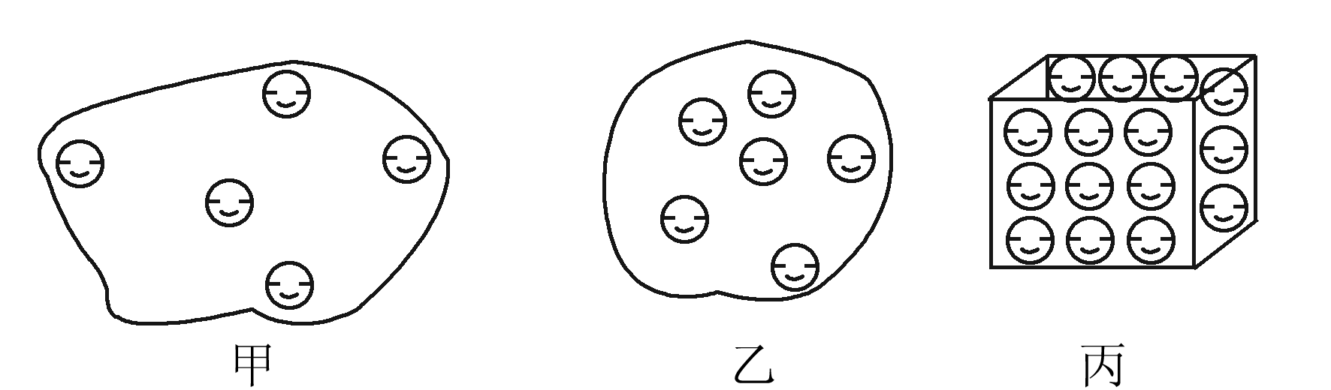
2．(2014，广州)如图所示是冰箱制冷剂循环路线示意图，制冷剂在冷冻室的管子里发生的物态变化名称是__汽化__，此过程__吸热__(选填“吸热”“放热”“不吸热也不放热”)。
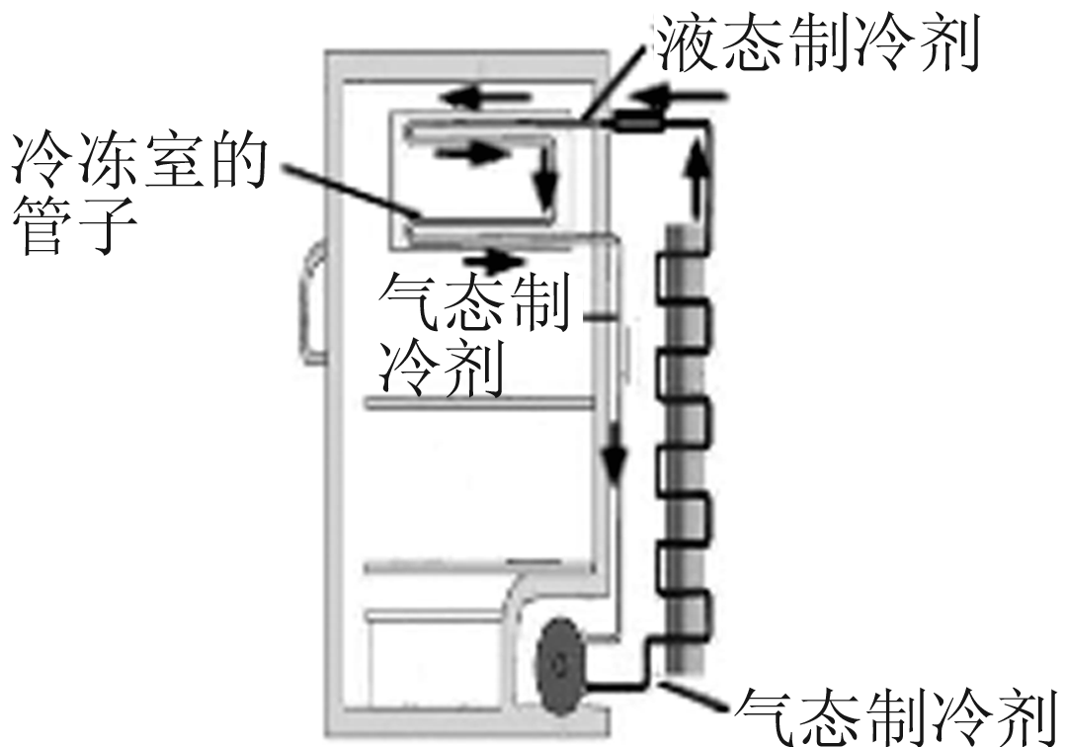,第2题图) 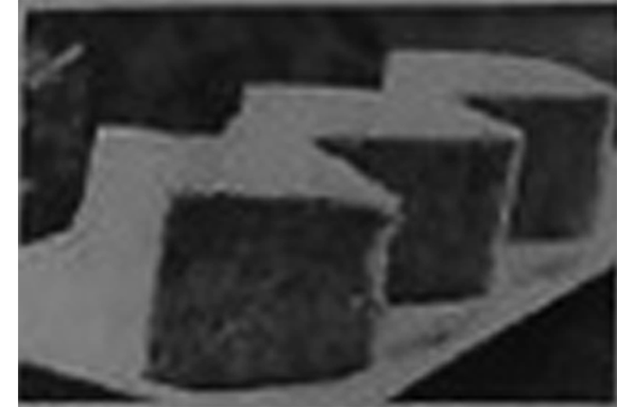,第3题图)
3．(2014，济宁)如图所示的冻豆腐以其孔隙多、弹性好、营养丰富、味道鲜美而深受人们喜爱。人们制作冻豆腐主要是想办法去除新鲜豆腐中的水分，制作冻豆腐的过程经历了__凝固__的物态变化，与新鲜豆腐相比，冻豆腐的密度将__变小__(选填“增大”“减小”或“不变”)。
4．(2013·镇江)如图所示，分别是两种固体熔化时温度随时间变化的图象。
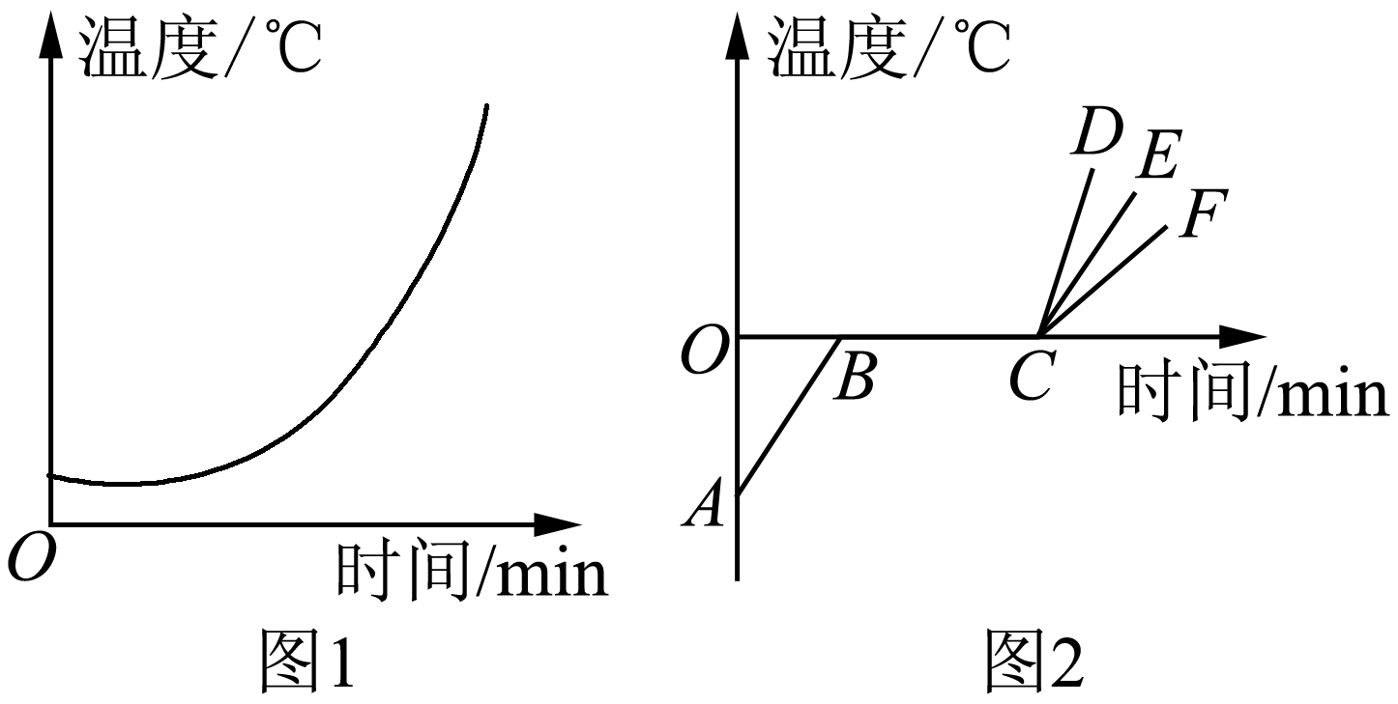
(1)图1所示对应的固体属于__非晶体__(选填“晶体”或“非晶体”)，理由是__没有固定熔点__。
(2)图2是冰的熔化图象，处于冰水混合状态的是图中__BC__段，在此过程中，混合物需要__吸收__热量，总体积__减小__；
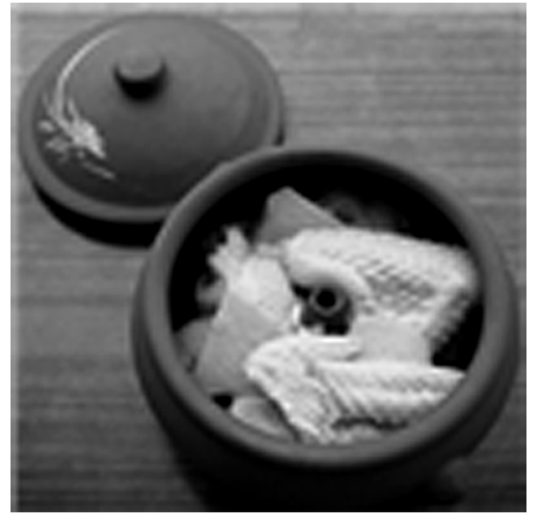
5．(2014，黄冈)气锅鸡是云南的名菜之一，《舌尖上的中国》曾播放过。其做法是：将盛有小鸡块和佐料的气锅(如图)放在盛有清水的汤锅之上，再放到火上蒸。为了保持鸡肉原汁原味，主要是蒸气通过气锅中间的气嘴将鸡蒸熟。汤汁是蒸气__放热__(选填“吸热”或“放热”)后__液化__(填物态变化名称)而形成的。蒸熟后，闻到鸡肉的浓香味，这是一种__扩散__现象。
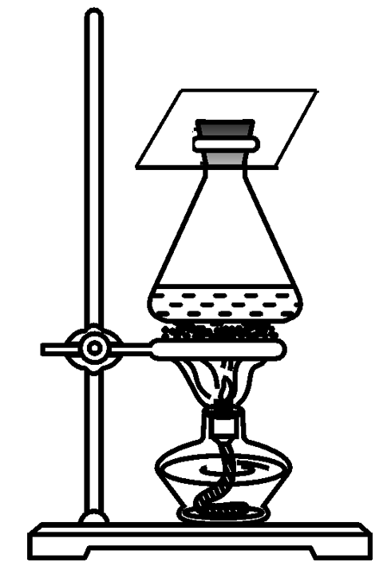
6．(2014，河南)如图所示，把少量碘放入锥形瓶中，瓶口加盖玻璃片，微微加热，瓶中充满紫色的碘蒸气，此过程碘发生的物态变化是__升华__。停止加热，碘蒸气凝华，看到的现象是__紫色蒸气消失，瓶内出现碘固体__。
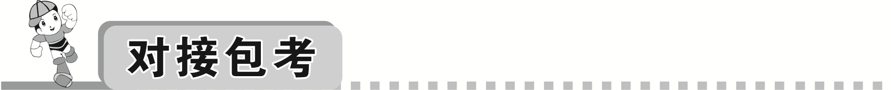
一、选择题
7．(2014，遵义)如图所示的温度计，关于它的说法正确的是(D)
A．该温度计是根据固体热胀冷缩的原理制成的
B．在使用该温度计测量物体温度时，可以离开被测物体读数
C．该温度计的量程是20～100 ℃
D．该温度计此时的示数为32 ℃
8．(2014，上海)上海一年中最高气温约为(C)
A．20 ℃ B．30 ℃ C．40 ℃ D．50 ℃
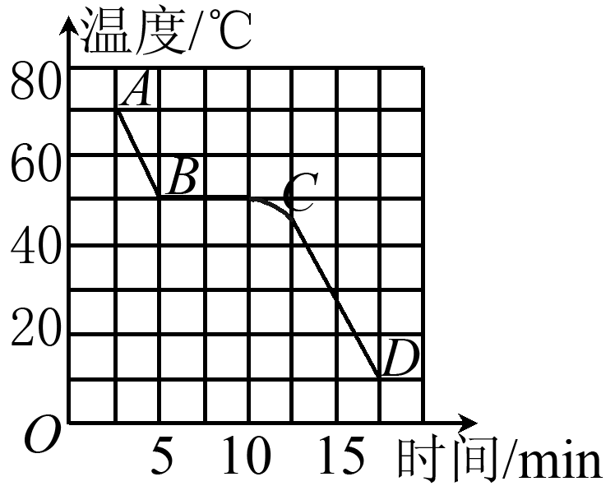
9．(2014，临沂)如图是某种物质发生物态变化过程中的温度时间图象，下列从图象中获得的信息正确的是(A)
A．这种物质是晶体，其熔点是50 ℃
B．在AB段物质处于固液共存状态
C．在BC段物质不放热，温度保持不变
D．在CD段物质处于液态
10．(2014，常德)小华研究地沟油和花生油的物理性质，她将这两种油放入冰箱的冷藏室降温，发现当这两种油的温度都降到7 ℃时，地沟油变成了固态而花生油仍为液态，这说明地沟油和花生油具有不同的(C)
A．密度 B．硬度 C．凝固点 D．沸点
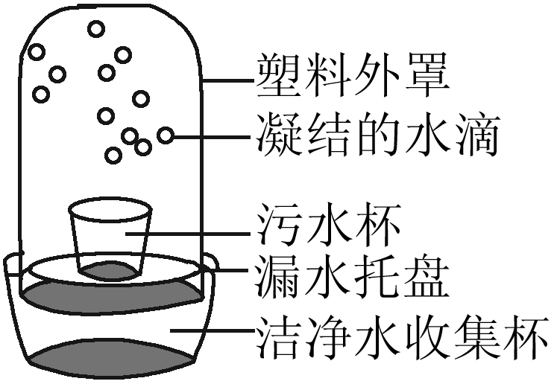
11．(2014，临沂)我国是一个缺水的国家，因而污水净化具有重要的意义。右图是江涛发明的太阳能净水器，该净水器在污水净化过程中发生的物态变化是(C)
A．先熔化，后液化
B．先升华，后凝华
C．先汽化，后液化
D．先汽化，后凝固
12．(2014，滨州)生活处处皆物理，下列现象与物态变化的对应关系中错误的是(A)
A．严冬，堆成的雪人变小——熔化
B．水烧开时，壶嘴出现“白气”——液化
C．用吹风机将头发吹干——汽化
D．放在衣柜的樟脑丸变小了——升华
13．(2014，河北)下列现象发生的过程中，放出热量的一组是(D)
①冰雪消融 ②积水干涸 ③滴水成冰 ④霜满枝头
A．①② B．①③ C．②④ D．③④
14．(2014，南京)下列对生活中一些现象的解释错误的是(C)
A．用冰袋能给高热病人降温，是因为冰熔化吸热
B．用手沾些冷水去拿热包子不会太烫，是因为水汽化吸热
C．在寒冷的北方不用水银温度计测量气温，是因为水银的凝固点较低
D．舞台上用干冰能制造白雾，是因为干冰升华吸热使水蒸气液化
15．(多选)在生活中热现象的例子常常可见，下列有关热现象的叙述正确的是(AC)
A．小明同学戴眼镜到厨房帮妈妈炒菜，眼镜片立即模糊，这是液化现象
B．打开冰箱门时，常会看见门前冒”白气”，这是汽化现象
C．夏天喝饮料，常在杯中加入冰块，一会儿冰块变小，这是熔化现象
D．电冰箱内侧壁会看见附有一层白色的冰晶，这些冰晶是凝固形成的
16．(多选)下列事例中，有利于蒸发的是(ABC)
A．洗完头后用电热吹风机吹头发
B．农民把新收获的粮食平摊在场院上
C．将清洗干净的湿衣服挂到向阳、通风的地方
D．将水果用保鲜膜包好后放入冰箱的冷藏室内
二、作图与实验题
17．(2014，资阳)室内温度为20℃，此时用浸有少量酒精的棉花裹在温度计的玻璃泡上，画出能正确反映温度计示数随时间的变化情况的大致图象。
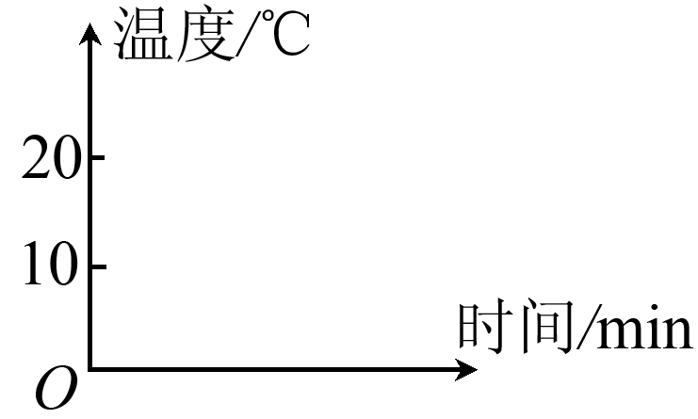解：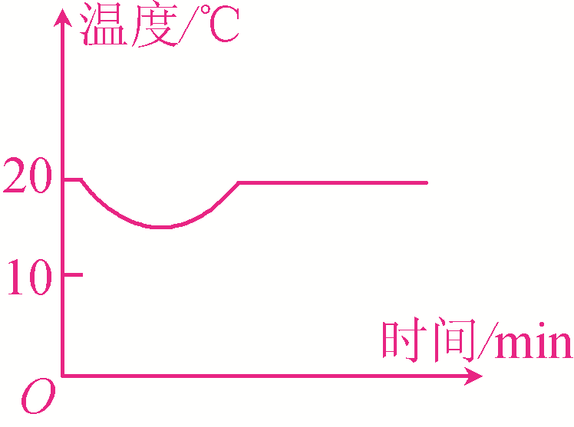
18．(2013，德州)物理实验小组用如图所示的装置探究“水的沸腾”实验。
(1)由表格可知，本次实验应选用测温物质为__水银__的温度计。

测温物质 | 凝固点/℃ | 沸点/℃
水银 | －39 ℃ | 357 ℃
酒精 | －117 ℃ | 78 ℃
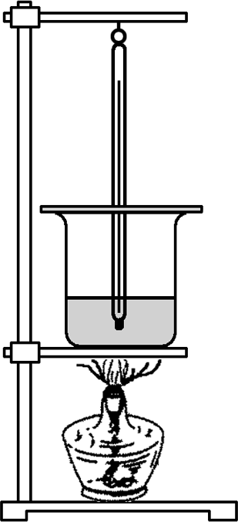

(2)实验小组观察到水沸腾前和沸腾时水中气泡的情况如图甲、乙所示，图中__甲__(选填“甲”或“乙”)是水在沸腾时的情况。
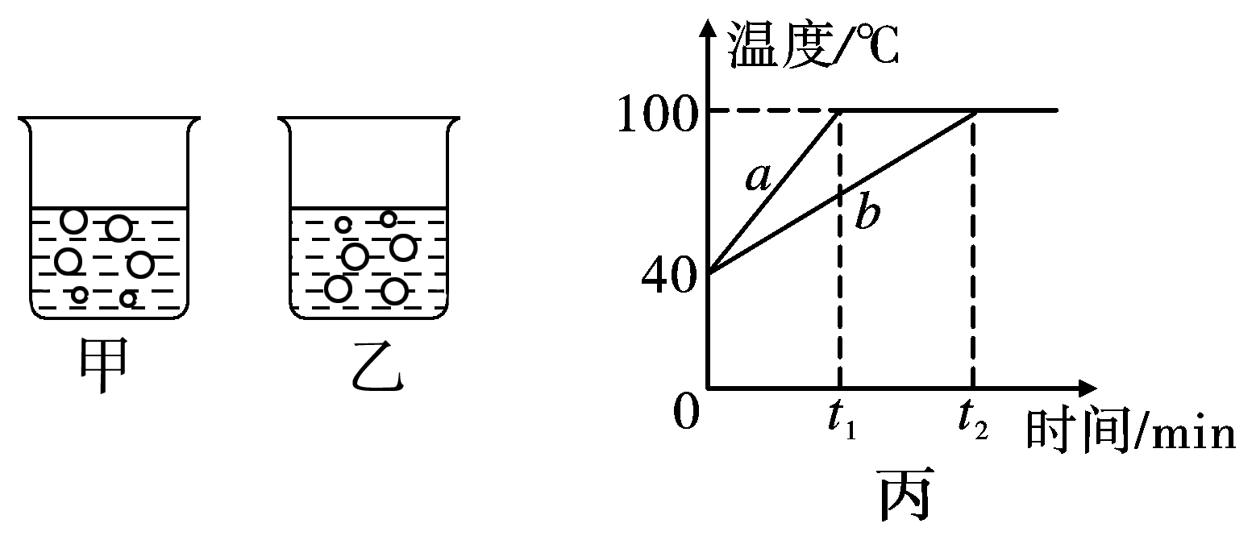
(3)图丙中a、b是两个实验小组分别绘制的沸腾图象，由图象可知实验中他们所用的水的__质量(或体积)__不同。
(4)实验中为了减少从开始加热到沸腾所用的时间，可以采取的措施是__减少水量(或提高水的初温)__。
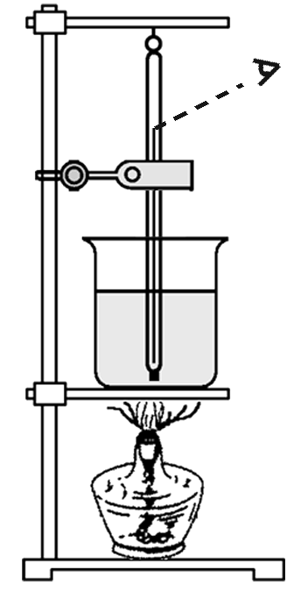
19．(2014，滨州)下面是小滨同学探究“水的沸腾”实验的过程。
(1)安装实验器材时，小滨应按照__自下而上__(选填“自上而下”或“自下而上”)的顺序进行。
(2)安装好器材开始实验后，小滨的操作如图所示，请指出小滨的错误之处：__读数时视线未与刻度垂直__。
(3)下表是实验过程中不同时刻的温度记录，小滨由于粗心大意记错了一个实验数据，你认为错误的数据是__95__，你这样判断的理论依据是__水沸腾过程中，吸热温度保持不变__。

时间/min | … | 8 | 9 | 10 | 11 | 12 | 13 | 14 | …
温度/℃ | … | 96 | 97 | 98 | 98 | 95 | 98 | 98 | …
(4)改正数据后，小滨根据实验数据判定该地水的沸点为__98__℃，可能的原因是当地的大气压__小于__(选填“大于”“小于”或“等于”)标准大气压。
(5)小滨撤去酒精灯后，发现水未立即停止沸腾，试分析其原因：__烧杯底和石棉网的温度高于水的沸点，水可以继续吸热__(合理即可)。

